|  |  |  |
| --- | --- | --- |
| **SEMANA N°: 2 MES DE JUNIO** | **ASIGNATURA: Matemática** | |
| **GUÍA DE APRENDIZAJE CLASE 2 DE JUNIO**  **Profesor(a): Luis Pérez Madrid** | | | |
| **Nombre Estudiante:** | | **Curso: 6° Básico** | |
| **Unidad: Números y operaciones** | | | |
| **Objetivo de Aprendizaje:**  OA 8: Resolver problemas rutinarios y no rutinarios que involucren adiciones y sustracciones de fracciones propias, impropias, números mixtos o decimales hasta la milésima. | | | |
| **Recursos de aprendizaje a utilizar:** Cuaderno, lápiz, regla. Texto del estudiante | | | |
| **Instrucciones:** Lee atentamente cada enunciado y luego realiza el ejercicio propuesto. | | | |

En la guía anterior aprendiste a resolver adiciones o sustracciones de fracciones con igual denominador.

Ahora verás cómo resolver estas operaciones con distinto denominador.

Si tienen distinto denominador, puedes amplificar o simplificar las fracciones para igualar sus denominadores y luego resolver la operación. También puedes calcular el mínimo común múltiplo para determinar el denominador común de las fracciones.

Amplificar significa multiplicar el numerador y el denominador por un mismo número, con el objeto de igualar los denominadores.

Veamos un ejemplo:



1.- Para solucionar el problema debemos identificar la operación involucrada. En este caso es una adición o suma.



2.- Amplifica las fracciones de manera que el denominador de cada una corresponda al mcm entre 5 y 4, que es 20.



3.- Como el resultado es una fracción impropia debemos convertirla en número mixto



4.- Respuesta al problema: Entre los dos usaron lt de leche.

Resuelve los siguientes problemas en tu cuaderno.

1.- Para pintar la sala de clases, José cooperó con lt de pintura, Ana conlt y Pedro conlt. ¿Cuántos litros de pintura juntaron entre los tres compañeros?

2.- En un estanque hay  lt de agua y en un día se ocupan lt. ¿Cuántos litros de agua quedan en el estanque?

3.- Tres amigos compraron una pizza. Claudia comió , Daniel comió  y Sofía comió .

¿Cuánta pizza comieron entre los tres amigos?

4.- Dos amigos corrieron una maratón pero no lograron llegar a la meta. Ricardo corrió kms. y Jorge corrió kms. ¿cuántos kilómetros corrieron entre los dos amigos?

5.- Benito tiene un reloj que le entrega las distancias recorridas expresadas como fracciones. Al ir desde su casa hasta la de un amigo, observa en su reloj que caminando avanzó km, trotando km y corriendo  km. ¿Cuántos kilómetros recorrió en total?

6.-

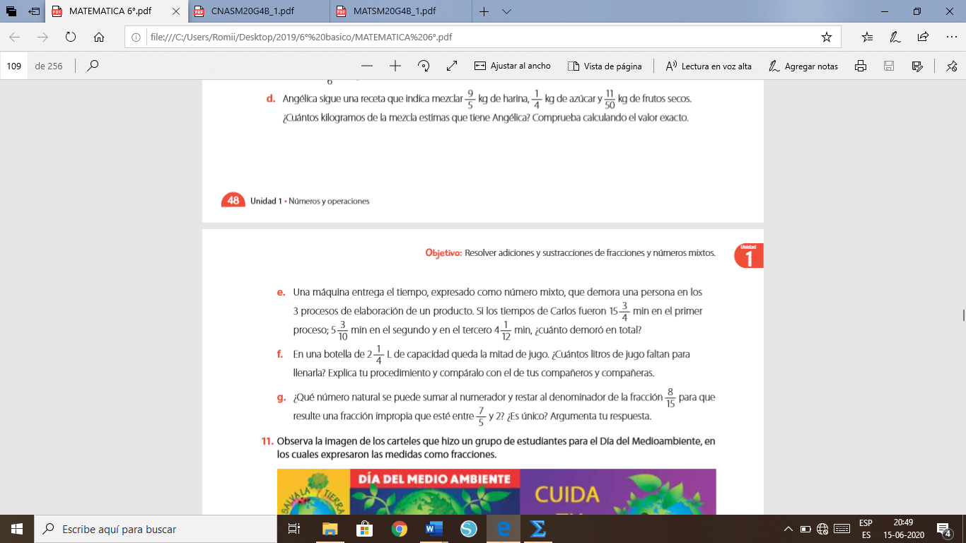

7.-

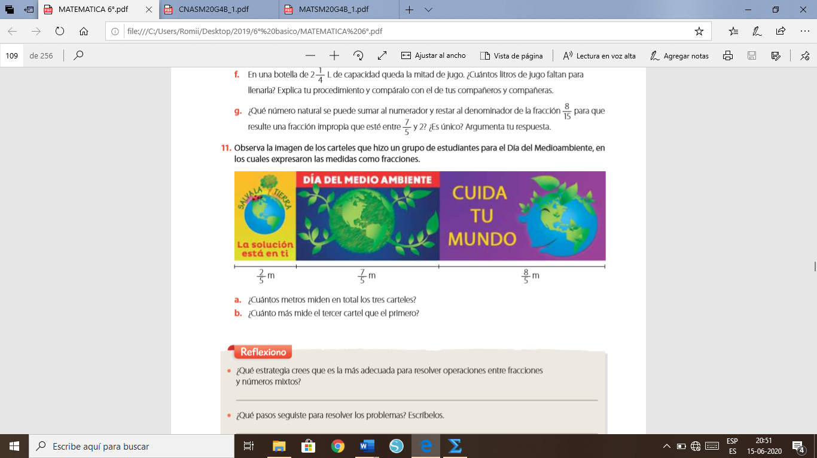

Para obtener más información acerca de cómo sumar o restar fracciones puedes revisar las páginas 45 y 46 de tu libro. Y no olvides si tienes dudas puedes enviarlas al WhatsApp del curso o al correo del profesor [luisperez@liceojuanrusqueportal.cl](mailto:luisperez@liceojuanrusqueportal.cl)